**搭建家长交流平台 倡导个性化教育**

**“智慧家长俱乐部”正式揭牌成立**

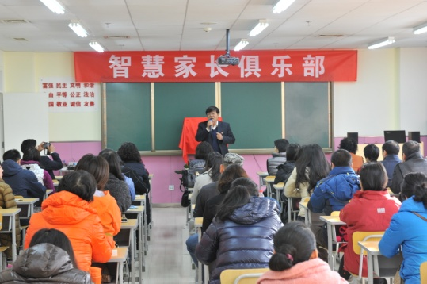11月12日，“智慧家长俱乐部”揭牌仪式在西城区青少年科技馆举行。“智慧家长俱乐部”由月坛社区教育学校成立，旨在给更多家长搭建交流平台，帮助家长们更新教育观念、改进教育方法、营造和谐的家庭教育氛围，同时，也帮助家长们找到适合自己孩子的个性化教育，引导家长做智慧型家长，改善家庭教育中的主观性与盲目性。

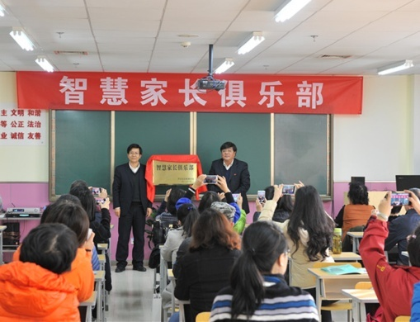俱乐部成立仪式上，月坛社区教育学校校长郭建华介绍了“智慧家长俱乐部”的宗旨并与钱孝先书记一同为俱乐部揭牌。同时，史征秘书长宣布“智慧家长俱乐部”成立。接着，教委社区办张洁科长代表参会领导讲话，并与家长们分享了作为一名智慧家长的重要性，同时希望大家可以积极参与到俱乐部的活动中来，与专家团队、家长之间形成互动与反馈机制，促进整个家庭教育的不断进步。

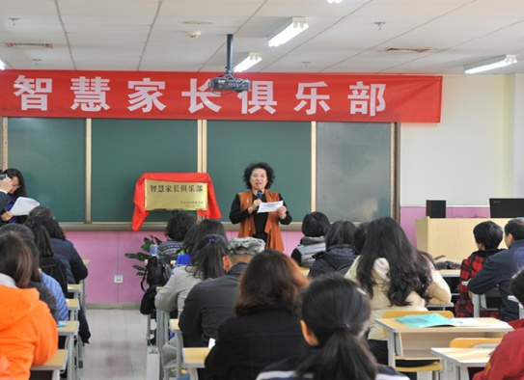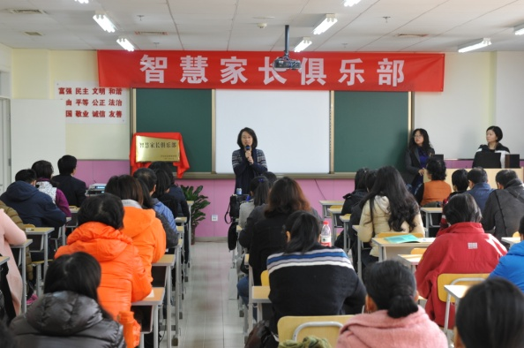

在简短的仪式后，心理学专家孟琳老师开展了一场关于如何提高孩子专注力的讲座。孟老师从一个关于专注力的小测试开始，逐步分析影响专注力的因素到如何提升孩子的专注力，层层深入，由表及里。

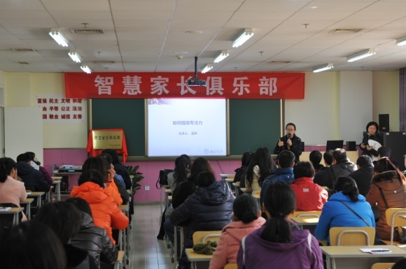孟老师表示，孩子是每位家长生活的重要部分，也是一个家庭幸福与否的根源。孩子的成才离不开学校、社会、家庭三方的共同教育，特别是家庭对孩子的成长有着深远的影响。在家庭教育的环节，家长们缺少的不是对孩子的热情与奉献，往往面对孩子表现出无所适从、充满困惑，采取的方式也只有喋喋不休、一厢情愿。其实，作为家长也需要学习，也需要同孩子一起成长。

一个小时的讲座博得全场70名家长的一直赞赏。家长们纷纷表示，专注力是影响孩子学习成绩的重要因素之一，同时，也影响着孩子的生活与今后的工作，通过今天的讲座，家长们增强了对于专注力的理解，可以更加准确的把握孩子的心理过程，对于如何提高他们的专注力有了更深的认识，在与孩子的相处中更能有的放矢，积极引导、培养孩子专注力的提升。

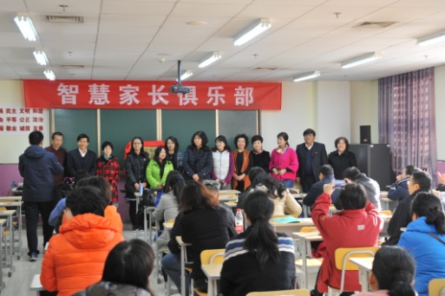俱乐部成立仪式上，西城区教委社区办科长张洁、红旗大学书记钱孝先、月坛社区教育学校校长郭建华、红旗大学社区办主任赵慧声、原教委书记、现北京市科促会秘书长史征、西城区社教协会会长李亚芬应邀参加了俱乐部成立仪并为家长代表颁发会员证。